VISUAL TEST PROCESS
员工薪酬福利咨询系统 · 故障场景测试过程
可视化流程、六条执行用例、量化门禁与证据留档
文档编号：TEST-05
执行角色：SRE、后端负责人、QA 工程师
建议时长：1–2 个工作日
版本：1.0
日期：2026-11-06

本场景目标
验证 DeepSeek、知识库、工具、数据库和 SSE 故障时快速失败、明确提示、无部分提交并可恢复。

一、可视化测试流程
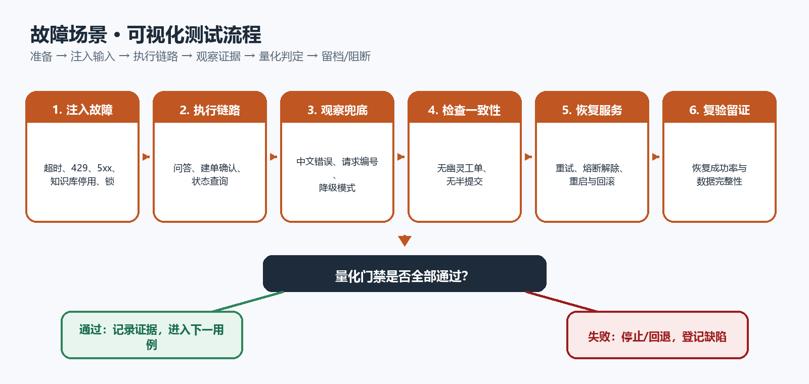
图 1 故障场景执行链路与通过/阻断分支

二、关键量化门禁
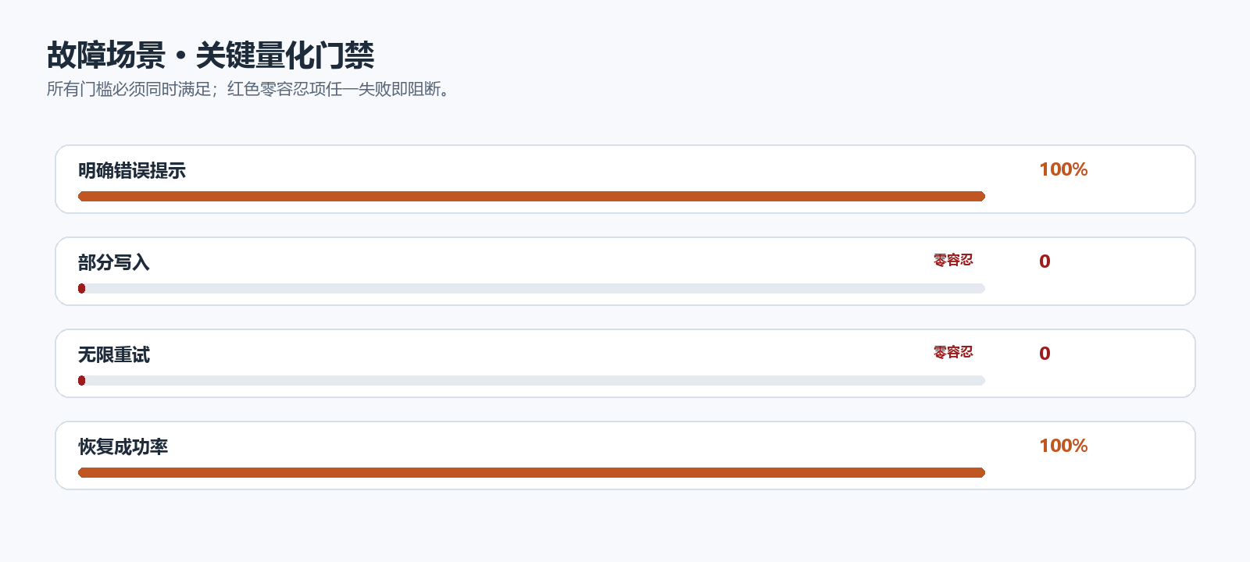
图 2 故障场景关键门槛

三、执行前检查
- 确认代码版本、数据库迁移版本和测试数据版本一致。
- 清空或隔离上一轮测试的会话、工单与确认缓存。
- 记录执行账号、角色、DeepSeek 模式（Mock/真实）和时间。
- 准备数据库前后快照、SSE 抓包和必要的页面截图。

四、测试用例执行步骤
用例 | 场景与前置 | 执行/输入 | 预期与量化门槛
F-01 DeepSeek 超时 | 使用可控假 DeepSeek 服务，设置读取延迟超过 REQUEST_TIMEOUT。 | 提交一次制度问答和一次建单意图。 | 超时后返回中文兜底和 request_id；不伪造成功；确认前工单写入 0 条。
F-02 DeepSeek 429/5xx | 假服务分别返回 429、500、503。 | 连续提交 20 次请求并记录重试、熔断及用户提示。 | 错误请求不泄露上游正文；重试次数受控；最终失败提示率 100%；无限重试 0 次。
F-03 知识库不可用 | 停止或清空索引，使 runtime.ready=false。 | 提交制度问答。 | 返回 503 或明确“未就绪”；不使用模型常识作答；编造规则 0 次。
F-04 工具异常 | 注入 search、validate_policy、route_ticket、create_ticket_draft 异常。 | 依序执行完整建单流程。 | 异常节点明确失败；不跳过后续依赖；异常前部分工单写入 0 条；决策日志记录失败摘要。
F-05 数据库锁或写入失败 | 持有 SQLite 写锁超过 busy_timeout，或模拟磁盘写失败。 | 确认一个待提交工单，并查询消息、工单和审计状态。 | 无半提交；接口返回可识别错误；数据库完整性检查通过；重试可恢复且不重复。
F-06 SSE 中断与服务重启 | 员工正在接收回答；另生成一个待确认预览。 | 中断 SSE、重启服务后再查询/确认。 | 本轮消息标记 interrupted/failed；确认预览失效；服务重启后不自动建单；刷新可恢复查询。
表 1 故障场景六条量化用例

五、逐项证据记录
- 故障类型与持续时间
- 上游状态码和重试次数
- 用户看到的中文消息与 request_id
- 工单/消息/审计一致性检查
- 恢复时间、RTO 与回滚结果
执行时间 | 执行人 | request_id | 实际结果 | 证据位置
表 2 实际执行记录模板

六、判定与输出
- 全部用例执行完成，未执行项必须说明原因和批准人。
- 所有量化门禁同时满足；零容忍项任一失败即判本场景失败。
- 失败项登记缺陷编号、复现步骤、request_id 和影响范围。
- 本场景通过后才允许进入下一场景；失败则修复并全量回归。
场景结论
通过 / 有条件通过 / 不通过（执行后选择其一，并由 QA 与模块负责人签字）

